[OpenGL 2D講義 第06回]
半透明とテクスチャの圧縮

新しい画像フォーマット

BMPファイルは半透明を扱えない
これまで、テクスチャにはBMPファイルを使用してきました。しかしBMPファイルには大きな欠点があります。それは半透明を直接扱うことができないことです。
2Dゲームでは背景とキャラクターを合成するために、キャラクターの外側が透明の画像を使いますが、BMPファイルではこれができないのです。
ひとつの方法は、透明度だけを書き込んだもうひとつのBMPファイルを用意して、2つのテクスチャを組み合わせて使うことです。この場合、シェーダーには2つのテクスチャを割り当てることになります。この方法の問題は、2枚のテクスチャにアクセスしなければならないことです。グラフィックスプロセッサ(GPU)にとって、テクスチャへのアクセスは非常に時間のかかる処理なので、テクスチャが増えるほど効率が悪くなってしまいます。
もう一つの方法は、半透明を扱えるファイルフォーマットを読み込めるようにすることです。そのようなフォーマットならば、半透明のためだけに使うテクスチャを増やす必要はありません。
今回は後者の方法で実装していきます。

DDSフォーマット
幸いなことにWindow環境には、半透明テクスチャの定番ファイルフォーマットがあります。それがDDS(Direct Draw Surface)です。名前から想像できるように、DDSはDirectXのためのフォーマットとして誕生しました。しかし、登場から時を経た現在では、PC用GPUの標準フォーマットとして普及しており、OpenGLでも利用することができます。
DDSの特徴は、GPUが直接扱える圧縮フォーマットをサポートしていることです。圧縮されたままのデータをメモリ上に置けるので、同時により多くのテクスチャをメモリに置くことができます。サイズが小さいため、テクスチャをCPUからGPUへ転送する時間が少なくて済みますし、GPUのテクスチャ処理もより高速に行われやすくなります。
いいことずくめのようですが、圧縮フォーマットには欠点もあります。JPGファイルと同様に、画像を劣化させる場合があるのです。画像を表示してみて「これはないな」というくらい劣化を感じる場合は、無圧縮フォーマットを使うことになります。
DDSが対応している圧縮フォーマットはいくつかありますが、例えばDXT1は次のように4x4ピクセル単位で画像を圧縮しています。
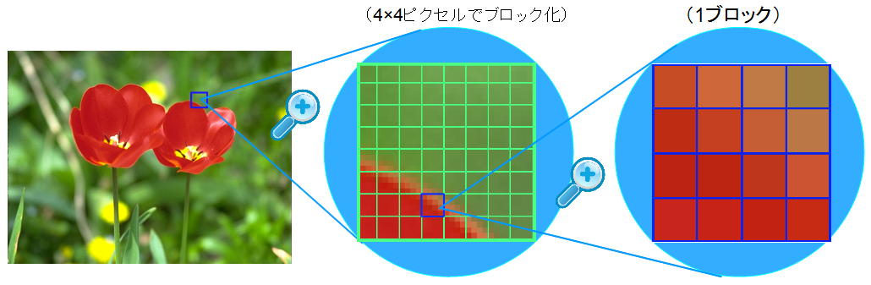
4x4ピクセルは次のような圧縮データに変換されて格納されます。
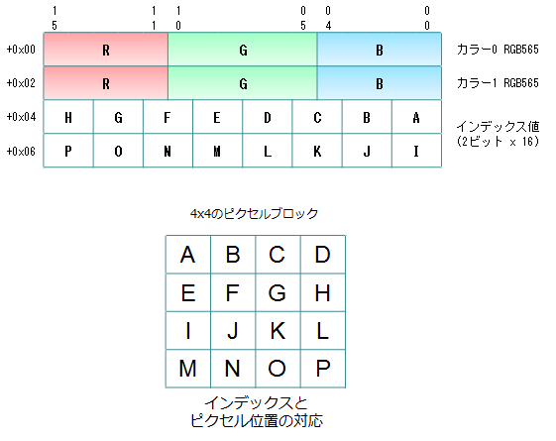
DXT1ではまず4x4ピクセルから主要な2色を選び、それを16ビットカラーとして保存します。各ピクセルには主要2色とその中間色2色のうち、いずれかの色が割り当てられます。このような仕組みになっているため、4x4の中に主要な色が3色以上含まれていると正しい色を復元できなくなってしまいます。また、16ビットカラーのため微妙な色合いの再現は苦手です。
DXT2～DXT5は、DXT1に加えてアルファ成分にも対応しています。
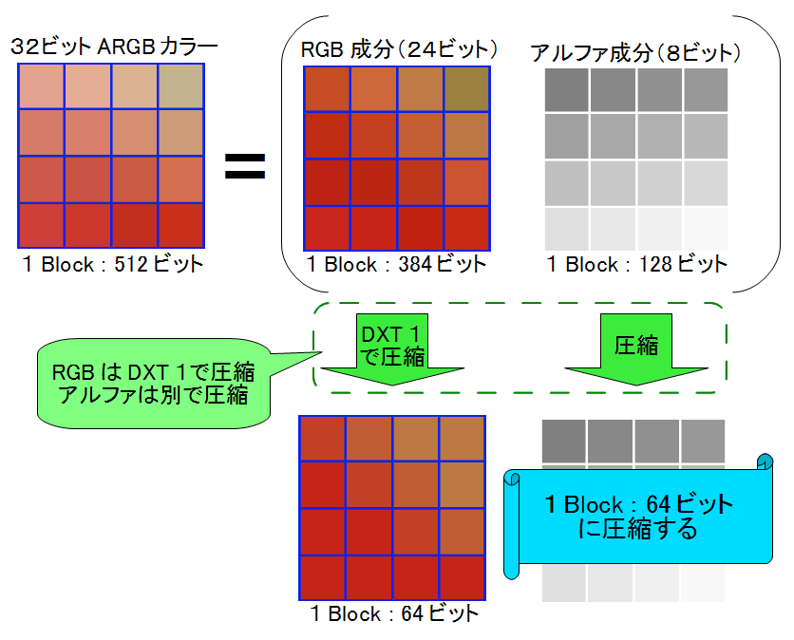
アルファ成分も色と同様に圧縮されますが、アルファ単体で圧縮されるので、RGBと比べて劣化は少なめです。

DDSファイルからテクスチャを作成する
DDSファイルもBMPファイルと同様に、ファイルの先頭部分に画像情報が格納されています。まずはこの情報を取得し、画像フォーマットを識別するための準備をしなくてはなりません。
それではDDSファイルの読み込みを実装していきましょう。
Texture.cppを開き、ヘッダファイルのインクルード文を追加してください。
#include "Texture.h"
#include <vector>
#include <iostream>
#include <algorithm> //<-Add!
#include <stdint.h>
#include <stdio.h>
#include <sys/stat.h>
algorithmヘッダは、さまざまなアルゴリズムが定義されているヘッダファイルです。
定義されているアルゴリズムの例としては、値を検索するfind関数、equal_range関数、値を置換するreplace関数、値を整列するsort関数などがあります。
次に、FOURCCという、フォーマットを識別するためのデータを作成するマクロを定義します。
Get関数定義の下に、次のコードを追加してください。
/**
* FOURCCを作成する.
*/
#define MAKE_FOURCC(a, b, c, d) \
static_cast<uint32_t>(a + (b << 8) + (c << 16) + (d << 24))
FOURCCは「Four Character Code」、つまり「4文字の識別子」を意味する略称です。FOURCCは、ファイルがどんな情報を持っているのかを識別するために使われます。DDSでは、画像が圧縮されているかどうか、どのように圧縮されているか、を識別するために使われています。

DDSファイルヘッダ
続いて、DDSファイルのヘッダ情報と画像情報を格納する構造体を定義します。
まずは画像情報から定義していきましょう。
MAKE_FOURCCマクロ定義の下に、次のコードを追加してください。
/**
* DDS画像情報.
*/
struct DDSPixelFormat
{
uint32_t size; ///< この構造体のバイト数(32).
uint32_t flgas; ///< 画像に含まれるデータの種類を示すフラグ.
uint32_t fourCC; ///< 画像フォーマットを示すFOURCC.
uint32_t rgbBitCount; ///< 1ピクセルのビット数.
uint32_t redBitMask; ///< 赤要素が使う部分を示すビット.
uint32_t greenBitMask; ///< 緑要素が使う部分を示すビット.
uint32_t blueBitMask; ///< 青要素が使う部分を示すビット.
uint32_t alphaBitMask; ///< 透明要素が使う部分を示すビット.
};
/**
* バッファからDDS画像情報を読み出す.
*
* @param buf 読み出し元バッファ.
*
* @return 読み出したDDS画像情報.
*/
DDSPixelFormat ReadDDSPixelFormat(const uint8_t* buf)
{
DDSPixelFormat tmp;
tmp.size = Get(buf, 0, 4);
tmp.flgas = Get(buf, 4, 4);
tmp.fourCC = Get(buf, 8, 4);
tmp.rgbBitCount = Get(buf, 12, 4);
tmp.redBitMask = Get(buf, 16, 4);
tmp.greenBitMask = Get(buf, 20, 4);
tmp.blueBitMask = Get(buf, 24, 4);
tmp.alphaBitMask = Get(buf, 28, 4);
return tmp;
}
DDSPixelFormat構造体はDDSヘッダ情報の一部です。そのため、DDSヘッダ構造体より前に定義しておく必要があります。
続けて、DDSヘッダ構造体を定義します。
ReadDDSPixelFormat関数定義の下に、次のコードを追加してください。
/**
* DDSファイルヘッダ.
*/
struct DDSHeader
{
uint32_t size; ///< この構造体のバイト数(124).
uint32_t flags; ///< どのパラメータが有効かを示すフラグ.
uint32_t height; ///< 画像の高さ(ピクセル数).
uint32_t width; ///< 画像の幅(ピクセル数).
uint32_t pitchOrLinearSize; ///< 横のバイト数または画像1枚のバイト数.
uint32_t depth; ///< 画像の奥行き(枚数)(3次元テクスチャ等で使用).
uint32_t mipMapCount; ///< 含まれているミップマップレベル数.
uint32_t reserved1[11]; ///< (将来のために予約されている).
DDSPixelFormat ddspf; ///< DDS画像情報.
uint32_t caps[4]; ///< 含まれている画像の種類.
uint32_t reserved2; ///< (将来のために予約されている).
};
/**
* バッファからDDSファイルヘッダを読み出す.
*
* @param buf 読み出し元バッファ.
*
* @return 読み出したDDSファイルヘッダ.
*/
DDSHeader ReadDDSHeader(const uint8_t* buf)
{
DDSHeader tmp = {};
tmp.size = Get(buf, 0, 4);
tmp.flags = Get(buf, 4, 4);
tmp.height = Get(buf, 8, 4);
tmp.width = Get(buf, 12, 4);
tmp.pitchOrLinearSize = Get(buf, 16, 4);
tmp.depth = Get(buf, 20, 4);
tmp.mipMapCount = Get(buf, 24, 4);
tmp.ddspf = ReadDDSPixelFormat(buf + 28 + 4 * 11);
for (int i = 0; i < 4; ++i) {
tmp.caps[i] = Get(buf, 28 + 4 * 11 + 32 + i * 4, 4);
}
return tmp;
}
DDSヘッダはDDSファイルの先頭にあるデータです。これを構造体として定義したものがDDSHeader構造体です。
これで、DDSファイルのヘッダ部分を読み取る準備が整いました。

テクスチャを作成する
それでは、DDSファイルを読み込んでテクスチャを作成していきましょう。
ReadDDSHeader関数定義の下に、次のコードを追加してください。
/**
* DDSファイルからテクスチャを作成する.
*
* @param filename DDSファイル名.
* @param st DDSファイルステータス.
* @param buf ファイルを読み込んだバッファ.
* @param header DDSヘッダ格納先へのポインタ.
*
* @retval 0以外 作成したテクスチャID.
* @retval 0 作成失敗.
*/
GLuint LoadDDS(const char* filename, const struct stat& st,
const uint8_t* buf, DDSHeader* pHeader)
{
//<---ここにコードを追加していきます --->
}
今回はちょっと長い関数になるので、空っぽの関数からはじめて少しずつコードを追加していきましょう。まずはDDSファイルとして読み込めるかどうかを確認します。
LoadDDS関数の先頭に、次のコードを追加してください。
if (st.st_size < 128) {
std::cerr << "WARNING: " << filename << "はDDSファイルではありません." << std::endl;
return 0;
}
const DDSHeader header = ReadDDSHeader(buf + 4);
if (header.size != 124) {
std::cerr << "WARNING: " << filename << "はDDSファイルではありません." << std::endl;
return 0;
}
DDSファイルの先頭には「'D’, ’D’, ’S’, ’ ’」という4文字が格納されており、その直後に124バイトのヘッダが続きます。つまり、ファイルサイズが128バイトに満たない場合はDDSファイルではありません。また、DDSヘッダのサイズ情報が124でない場合もDDSファイルではありませんから読み込めません。
続いて、画像フォーマットに対応するOpenGLのフォーマットを選択します。
上記のコードの下に、次のコードを追加してください。
GLenum iformat= GL_RGBA8;
GLenum format = GL_RGBA;
uint32_t blockSize = 16;
bool isCompressed = false;
if (header.ddspf.flgas & 0x04) {
// 圧縮フォーマット
switch (header.ddspf.fourCC) {
case MAKE_FOURCC('D', 'X', 'T', '1'):
iformat = GL_COMPRESSED_RGBA_S3TC_DXT1_EXT;
blockSize = 8;
break;
case MAKE_FOURCC('D', 'X', 'T', '2'):
case MAKE_FOURCC('D', 'X', 'T', '3'):
iformat = GL_COMPRESSED_RGBA_S3TC_DXT3_EXT;
break;
case MAKE_FOURCC('D', 'X', 'T', '4'):
case MAKE_FOURCC('D', 'X', 'T', '5'):
iformat = GL_COMPRESSED_RGBA_S3TC_DXT5_EXT;
break;
case MAKE_FOURCC('B', 'C', '4', 'U'):
iformat = GL_COMPRESSED_RED_RGTC1;
break;
case MAKE_FOURCC('B', 'C', '4', 'S'):
iformat = GL_COMPRESSED_SIGNED_RED_RGTC1;
break;
case MAKE_FOURCC('B', 'C', '5', 'U'):
iformat = GL_COMPRESSED_RG_RGTC2;
break;
case MAKE_FOURCC('B', 'C', '5', 'S'):
iformat = GL_COMPRESSED_SIGNED_RG_RGTC2;
break;
default:
std::cerr << "WARNING: " << filename << "は未対応のDDSファイルです." << std::endl;
return 0;
}
isCompressed = true;
} else if (header.ddspf.flgas & 0x40) {
// 無圧縮フォーマット
if (header.ddspf.redBitMask == 0xff) {
iformat = header.ddspf.alphaBitMask ? GL_RGBA8 : GL_RGB8;
format = header.ddspf.alphaBitMask ? GL_RGBA : GL_RGB;
} else if (header.ddspf.blueBitMask == 0xff) {
iformat = header.ddspf.alphaBitMask ? GL_RGBA8 : GL_RGB8;
format = header.ddspf.alphaBitMask ? GL_BGRA : GL_BGR;
} else {
std::cerr << "WARNING: " << filename << "は未対応のDDSファイルです." << std::endl;
return 0;
}
} else {
std::cerr << "WARNING: " << filename << "は未対応のDDSファイルです." << std::endl;
return 0;
}
iformatとformatはBMPファイルの読み込みで使ったのと同じ意味の変数です。
blockSizeは圧縮フォーマットのデータ格納単位となるバイト数です。基本的には16ですが、一部のフォーマットでは8になります。
isCompressedには圧縮フォーマットならtrue、無圧縮ならfalseを格納します。
さて、DDSPixelFormat::flagsに0x04が立っている場合、画像フォーマットはFOURCCによって定義される圧縮フォーマットです。ファイルに格納されているFOURCCが、MAKE_FOURCCマクロによって作成したFOURCCと一致したなら、対応するフォーマットを変数に格納します。また、DXT1フォーマットはブロックサイズは8になります。DXT1はアルファ要素を持たないため、その分データが少ないのです。
OpenGLの圧縮フォーマットにはGL_COMPRESSED_????という名前が付けられています。
DDSPixelFormat::fragsの0x04が下りていて、代わりに0x40が立っている場合、画像は無圧縮フォーマットで、その詳細はビットマスクによって定義されています。ビットマスクは「その色がピクセルデータのどのビットを使用するか」を定義するパラメータです。コードを簡単にするため、今回は各色8ビットのフォーマットのみ対応することにします。また、色の並び順はRGBAかBGRAのいずれかなので、赤と青の順序だけを気にすればよいことになります。つまり、赤がピクセルの下位8ビットを使用している場合はRGBA、逆に青が下位8ビットを使用している場合はBGRAの順序になるわけです。
それ以外だった場合は未対応のフォーマットなので、0を返して終了します。
次に、DDSファイルが格納している画像の枚数についての情報を取得します。
上記のコードの下に、次のコードを追加してください。
const bool isCubemap = header.caps[1] & 0x200;
const GLenum target = isCubemap ? GL_TEXTURE_CUBE_MAP_POSITIVE_X : GL_TEXTURE_2D;
const int faceCount = isCubemap ? 6 : 1;
isCubemap変数はキューブマップを格納している場合にtrueになります。キューブマップは直方体の6面をテクスチャとして定義したもので、周囲の景色の映り込みを表現するためなどに使われます。
target変数は、テクスチャ作成時に使うOpenGLコンテキストのバインド対象です。キューブマップを作成する場合は専用のバインド対象を使わなければなりません。
faceCountはファイルに格納されている面数です。キューブマップなら6つのテクスチャが必要なので、面数は6になります。もちろん、ふつうのテクスチャは1です。
ようやくテクスチャを作成していきます。
上記のコードの下に、次のコードを追加してください。
GLuint texId;
glGenTextures(1, &texId);
glBindTexture(isCubemap ? GL_TEXTURE_CUBE_MAP : GL_TEXTURE_2D, texId);
const uint8_t* data = buf + imageOffset;
for (int faceIndex = 0; faceIndex < faceCount; ++faceIndex) {
GLsizei curWidth = header.width;
GLsizei curHeight = header.height;
for (int mipLevel = 0; mipLevel < static_cast<int>(header.mipMapCount);
++mipLevel) {
uint32_t imageBytes;
if (isCompressed) {
imageBytes = ((curWidth + 3) / 4) * ((curHeight + 3) / 4) * blockSize;
glCompressedTexImage2D(target + faceIndex, mipLevel, iformat,
curWidth, curHeight, 0, imageSizeWithPadding, data);
} else {
imageBytes = curWidth * curHeight * 4;
glTexImage2D(target + faceIndex, mipLevel, iformat,
curWidth, curHeight, 0, format, GL_UNSIGNED_BYTE, data);
}
const GLenum result = glGetError();
if (result != GL_NO_ERROR) {
std::cerr << "WARNING: " << filename << "の読み込みに失敗("
<< std::hex << result << ")." << std::endl;
}
curWidth = std::max(1, curWidth / 2);
curHeight = std::max(1, curHeight / 2);
data += imageBytes;
}
}
DDSファイルに格納されているデータから適切なテクスチャを作成するには、面数とミップマップという2つの情報が必要です。面数は通常のテクスチャが1、キューブマップなら6でしたね。ミップマップというのは画像の縮小時に不自然に見えないようにする技術です。大きな画像を適切に縮小表示するにはとても時間がかかるので、ほとんどのGPUはかなり簡略化された方法で縮小を行っています。そのため、縮小した画像が綺麗に表示されることはめったにありません。そこで、あらかじめ何段階かの縮小画像を作っておき、縮小度合いに応じて対応する画像を使うという方法が考え出されました。それがミップマップです。ミップマップのための縮小画像の数は、DDSヘッダのmipMapCountを見れば分かります。また、キューブマップの場合はそれぞれの面に縮小画像が存在します。
そのため、外側のfor文で面数だけループし、内側のfor文ではミップマップ数だけループさせています。
圧縮テクスチャを作成するにはglCompressedTexImage2D関数を使います。ターゲットに面数を足していますが、これはキューブマップの各面のターゲットが1ずつずれた番号で定義されているからです。キューブマップではない場合、面数は常に1です。ということはfaceIndexも常に0になりますから、ターゲットはGL_TEXTURE_2Dから変化しません。
さて、圧縮テクスチャは4x4ピクセル毎に圧縮されています。この4x4をブロックと呼びます。なお、画像の幅や高さが4の倍数でない場合、詰め物を追加して4x4にしてから圧縮されます。そのため、画像データの総ブロック数は幅および高さを4の倍数で切り上げて掛けたものになります。画像のバイト数を得るには総ブロック数にブロックサイズを掛けます。
無圧縮テクスチャを作成するにはglTexImage2D関数を使います。
無圧縮テクスチャの場合、今回対応するのは32ビット形式だけなので、バイト数を得るには総ピクセル数に4を掛けるだけです。
テクスチャの作成に成功したら、次のミップマップ段階のために画像サイズを小さくします。ミップマップは段階ごとに半分のサイズの画像を持つと決められているので、ここでは単純に1/2にしています。
最後に、テクスチャの属性を設定します。
上記のコードの下に、次のコードを追加してください。
glTexParameteri(GL_TEXTURE_2D, GL_TEXTURE_MAX_LEVEL, header.mipMapCount - 1);
glTexParameteri(GL_TEXTURE_2D, GL_TEXTURE_MIN_FILTER,
header.mipMapCount <= 1 ? GL_LINEAR : GL_LINEAR_MIPMAP_NEAREST);
glTexParameteri(GL_TEXTURE_2D, GL_TEXTURE_MAG_FILTER, GL_LINEAR);
glTexParameteri(GL_TEXTURE_2D, GL_TEXTURE_WRAP_S, GL_CLAMP_TO_EDGE);
glTexParameteri(GL_TEXTURE_2D, GL_TEXTURE_WRAP_T, GL_CLAMP_TO_EDGE);
glBindTexture(GL_TEXTURE_2D, 0);
*pHeader = header;
return texId;
BMPファイルを作成したときとよく似たコードですよね。しかし、ミップマップの最大レベルを設定していることと(レベルは0から始まるので、ミップマップ数から1を引いた値を使っています)、ミップマップが存在する場合は縮小フィルタの種類をGL_LINEAR_MIPMAP_NEARESTにしていることが違っています。
最後に、取得したDDSヘッダをポインタの先にコピーし、作成したテクスチャIDを返します。
これでDDSフォーマットのテクスチャ作成関数は完成です。

LoadFromFile関数をDDSファイルに対応させる
作成したLoadDDS関数を使って、LoadFormFile関数をDDSに対応させましょう。
LoadFromFile関数のfcloseでファイルを閉じた後の部分を次のように変更してください。
fclose(fp);
if (readSize != st.st_size) {
return {};
}
const uint8_t* pHeader = buf.data();
//↓↓↓ここから下を追加↓↓↓
if (pHeader[0] == 'D' || pHeader[1] == 'D' || pHeader[2] == 'S'
|| pHeader[3] == ' ') {
DDSHeader header;
const GLuint texId = LoadDDS(filename, st, buf.data(), &header);
if (texId) {
struct impl : Texture {};
TexturePtr p = std::make_shared<impl>();
p->width = header.width;
p->height = header.height;
p->texId = texId;
return p;
}
}
//↑↑↑ここまで追加↑↑↑
if (pHeader[0] != 'B' || pHeader[1] != 'M') {
return {};
}
これでLoadFromFile関数を使ってDDSファイルを読み込むことができるようになりました。

DDSファイルを使ってみる
早速DDSファイルを読み込んで使ってみましょう。まずはDDSファイルを作成します。Visual Studioには画像ファイルをDDSファイルに変換する機能が備わっていますので、これを使います。
共有サーバに「Objects.png」というファイルがありますので、それを各自のResフォルダにコピーしてください。そして、コピーしたObjects.pngをVisualStudioで開きます。
開いたら、ウィンドウの左上にツールパレットが並んでいると思います。その右端にある下向き矢印をクリックし、「ツール->上下反転」を選択してください。すると、画像の上下が反転します。
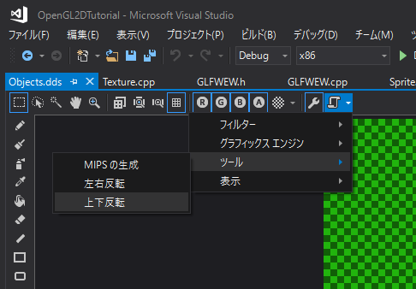
そのままファイルメニューを開いて「名前をつけて保存」を選択し、「ファイルの種類」をDDSにして保存してください。このとき、ファイルの拡張子は自動的に「.dds」に変更されます。これでDDSファイルを作成することができました。
次に、作成したDDSファイルを読み込みます。Main.cppを開き、LoadFromFile関数で読み込むファイル名を「Res/Objects.dds」に変更してください。
TexturePtr tex = Texture::LoadFromFile("Res/Objects.dds"); //<-Modify!
if (!tex) {
return 1;
}
スプライトが1つだけでは半透明が正しく機能しているか分からないので2つに増やしましょう。
スプライト作成コードを次のように変更してください。
Sprite sprite(tex);
//sprite.Scale(glm::vec2(800.0f / tex->Width(), 600.0f / tex->Height()));
sprite.Rectangle({glm::vec2(0 ,0), glm::vec2(64, 32)}); //<-Add!
Sprite boss(tex); //<-Add!
boss.Rectangle({glm::vec2(320 ,128), glm::vec2(128, 256)}); //<-Add!
boss.Position(glm::vec3(256, 0, 0)); //<-Add!
そして、スプライト描画コードを次のように変更します。
spriteRenderer.BeginUpdate();
spriteRenderer.AddVertices(boss); //<-Add!
spriteRenderer.AddVertices(sprite);
spriteRenderer.EndUpdate();
spriteRenderer.Draw(tex, glm::vec2(800, 600));
ビルドして実行してみてください。

複数のテクスチャを使う
現在のSpriteRendererクラスは、同じテクスチャを使ったスプライトしか描画することしかできません。
これは不便なので、異なるテクスチャを持つスプライトを描画できるようにしてみましょう。
Sprite.hを開き、SpriteRendererクラス定義に次のコードを追加してください。
struct Vertex* pVBO = nullptr; ///< VBOへのポインタ.
//↓↓↓ここから下を追加↓↓↓
/// 描画データ.
struct DrawData {
size_t count;
size_t offset;
TexturePtr texture;
};
std::vector<DrawData> drawDataList; ///< 描画データリスト.
//↑↑↑ここまで追加↑↑↑
一度のglDrawElements関数呼び出しでは同じテクスチャを使った描画しかできません。テクスチャが変わるたびにglDrawElements関数を呼び出す必要があります。
DrawData構造体は、テクスチャに対応するVBO上の頂点データの範囲を表します。drawDataList変数はこの構造体のリストです。描画するときは要素の数だけglDrawElementsを呼び出します。

BeginUpdate関数の変更
drawDataListは頂点データを作り直すたびに新しく作らなければなりません。
そこで、BeginUpdate関数内で初期化するようにします。
Sprite.cppを開き、BeginUpdate関数を次のように変更してください。
void SpriteRenderer::BeginUpdate()
{
glBindBuffer(GL_ARRAY_BUFFER, vbo);
pVBO = static_cast<Vertex*>(glMapBufferRange(GL_ARRAY_BUFFER, 0,
sizeof(Vertex) * vboCapacity,
GL_MAP_WRITE_BIT | GL_MAP_INVALIDATE_BUFFER_BIT));
vboSize = 0;
drawDataList.clear(); //<-Add!
}

AddVertices関数の変更
drawDataListは頂点データを作成するのと同時に更新します。
AddVertices関数の末尾に次のコードを追加してください。
pVBO += 4;
vboSize += 4;
//↓↓↓ここから下を追加↓↓↓
if (drawDataList.empty()) {
drawDataList.push_back({ 6, 0, sprite.Texture() });
} else {
auto& data = drawDataList.back();
if (data.texture == sprite.Texture()) {
data.count += 6;
} else {
drawDataList.push_back(
{ 6, data.offset + data.count * sizeof(GLushort), sprite.Texture() });
}
}
//↑↑↑ここまで追加↑↑↑
return true;
まず、drawDataListが空の場合は新しい描画データを追加します。新しい描画データにはスプライトが1つしかありませんので、描画するインデックス数は6です。初回の作成なのでオフセットは0になります。
既に描画データが格納されているなら、そのデータのテクスチャと今回描画するスプライトのテクスチャを比較します。同じだった場合はデータ数を6個(描画するインデックス数)増やします。
テクスチャが異なっている場合、新しい描画データを追加します。新しい描画データのオフセットは、直前の描画データのオフセットに「描画するインデックス数*インデックスのバイト数」を足したものになります。

Draw関数の変更
描画もdrawDataListを使うように変更します。
Draw関数のテクスチャ設定コードと描画コードを、次のように変更してください。
const GLint colorSamplerLoc =
glGetUniformLocation(shaderProgram, "colorSampler");
if (colorSamplerLoc >= 0) {
glUniform1i(colorSamplerLoc, 0);
glActiveTexture(GL_TEXTURE0);
//glBindTexture(GL_TEXTURE_2D, data.texture->Id()); <-Delete!
}
glBindVertexArray(vao);
//glDrawElements(GL_TRIANGLES, (vboSize / 4) * 6, GL_UNSIGNED_SHORT, 0); <-Delete!
for (const auto& data : drawDataList) { //<-Add!
glBindTexture(GL_TEXTURE_2D, data.texture->Id()); //<-Add!
glDrawElements(GL_TRIANGLES, data.count, GL_UNSIGNED_SHORT,//<-Add!
reinterpret_cast<const GLvoid*>(data.offset)); //<-Add!
} //<-Add!
glBindVertexArray(0);
変更後のコードでは、for文を使ってdrawDataListに格納されている描画データの数だけglDrawElements関数を呼んでいます。

描画データリストをクリアする
現在の実装では、描画が終わっても描画データリストはクリアされません。しかし、描画データリストにはテクスチャポインタが含まれているため、リストにあるテクスチャは破棄されません。これはシーン変更時のような、古いテクスチャを消去して新しいテクスチャに切り替えたいときに不便です。今はまだ使う当てはありませんが、あとあとのために描画データリストを消去する関数を追加しておきましょう。
Sprite.hを開き、次の関数宣言を追加してください。
void Draw(const TexturePtr&, const glm::vec2&) const;
void ClearDrawData(); //<-Add!
追加したらSprite.cppを開き、Draw関数定義の下に、次のコードを追加してください。
/**
* スプライト描画データを消去する.
*/
void SpriteRenderer::ClearDrawData()
{
drawDataList.clear();
}

2枚めのテクスチャを読み込む
それでは複数のテクスチャを使ってみることにしましょう。
共有サーバに「UnknownPlanet.png」というファイルがありますので、各自のResフォルダにコピーし、Object.ddsを作成したのと同じ手順でUnknownPlanet.ddsファイルに変換してください。
用意ができたらMain.cppを開き、テクスチャ読み込みコードを次のように変更してください。
TexturePtr tex = Texture::LoadFromFile("Res/Objects.dds");
TexturePtr texBg = Texture::LoadFromFile("Res/UnknownPlanet.dds"); //<-Add!
if (!tex || !texBg) { //<-Modify!
return 1;
}
続いて、bossスプライト作成コードの下に、次のコードを追加してください。
Sprite background(texBg);
最後にスプライト描画コードを次のように変更してください。
spriteRenderer.BeginUpdate();
spriteRenderer.AddVertices(background); //<-Add!
spriteRenderer.AddVertices(boss);
spriteRenderer.AddVertices(sprite);
spriteRenderer.EndUpdate();
変更が完了したら、ビルドして実行してみてください。

やってみよう
- 表示するスプライトの数や種類を増やしてみましょう。
- DDSファイルを圧縮フォーマットに変更してみましょう。
Visual StudioでDDSファイルを開くと右下にプロパティウィンドウが開きます。その中に「形式」という覧がありますので、以下のうちいずれかを選ぶと圧縮フォーマットになります。
- DXGI_FORMAT_BC1_UNORM: DXT1圧縮フォーマット
- DXGI_FORMAT_BC2_UNORM: DXT3圧縮フォーマット
- DXGI_FORMAT_BC3_UNORM: DXT5圧縮フォーマット
- 圧縮フォーマットにすると画像が劣化します。Objects.ddsとUnknownPlanet.ddsで、それぞれどれくらい劣化するのか見比べてみましょう。

